***Информация***

*о проведении мероприятий, посвященных к празднованию*

*«Дня рождения Пророка Мухаммеда» (с.а.в.)*

*С 21 по 26 декабря 2015 года в МБОУ «СОШ №1 Верхне-Нойберского сельского поселения» проходили мероприятия, посвященные «Дню рождения Пророка Мухаммеда» (с.а.в.).*

*Конкурс на «Лучшее чтение аятов из корана» проходил 23 января 2013 года между 5-11 классами. Ответственные за проведение мероприятия были: имам нашего села Тимербаев В.В. и зам. директора по ДНВ Баймурадов В.М.*

*По итогам конкурса:*

*1 место занял ученик 11 класса – Гадаев Мухаммад-Эми.*

*2 место ученик 10б класса – Тимербаев Ислам*

*3 место ученик 5а класса –Баймурадов Джебар.*

*Библиотекарем нашей школы Гатаевой Зулпат была проведена выставка литературы на тему: «Жизнь Пророка Мухаммеда» (с.а.в.).*

*Конкурс на «Лучшего знатока паспорта Пророка Мухаммеда» (с.а.в.) проходил 23 декабря 2015 года между 5-11 классами. Ответственные за проведение мероприятия были: имам нашего села Тимербаев В.В.и зам. директора по ДНВ Баймурадов В.М.*

*По итогам конкурса:*

*1 место заняла ученица 11 класса –Гадаев Мухаммад-Эми.*

*2 место ученица 10б класса – Пайзуев Шамиль*

*3 место ученик 8б класса - Косумов Адлан.*

*Также с 21 по 26 декабря во всех классах были проведены классные часы на тему: «Пророк Мухаммед» (с.а.с.).*

*И в завершении празднования 26 декабря 2015 года была проведена общешкольная линейка с участием имама села Тимербаева В.В., зам. директора по ДНВ Баймурадова В. М., а также директора школы Алиевой Л.М.*

*После линейки Лида Мусаевна-директор школы подготовила и провела моулид «Мы вместе, мы со всеми».*

*Благодаря этим мероприятиям учащиеся нашей школы узнали много интересного и нового из жизни Пророка Мухаммеда (с.а.с.).*

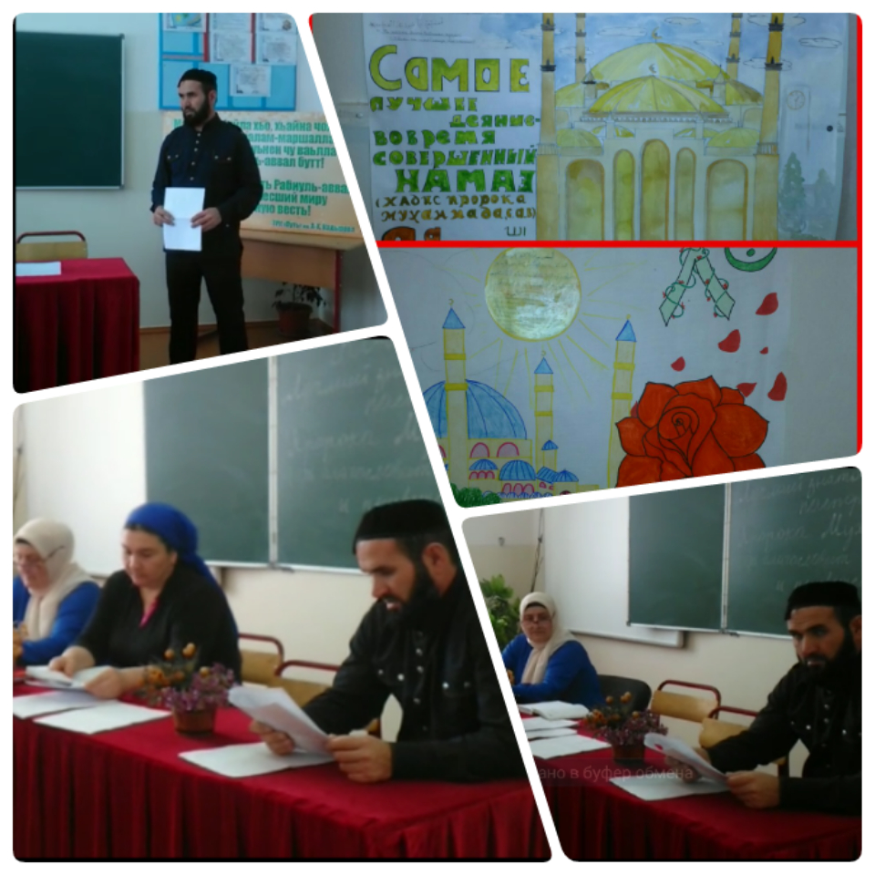

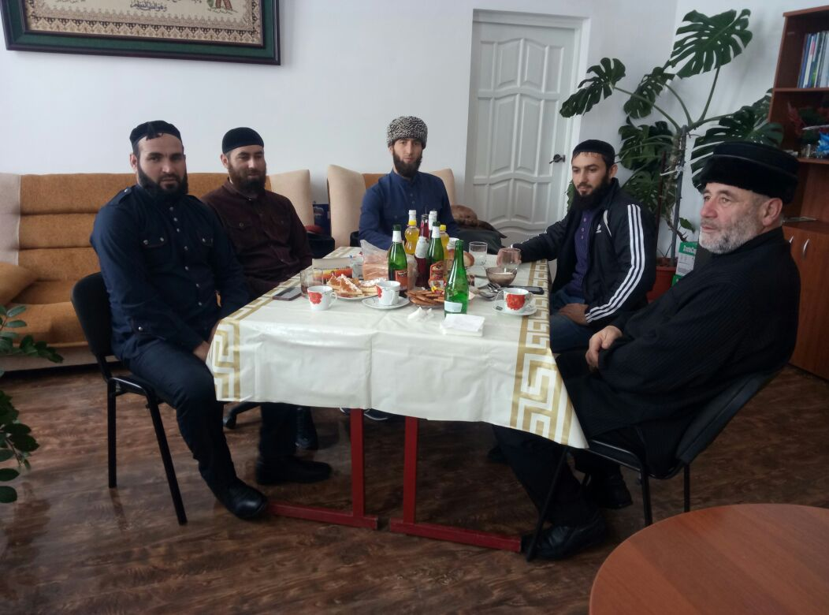

***Зам. директора ВР: З.Э. Мажидова***